Практическая работа № 1
Расчет сложных цепей постоянного тока

Цель работы - Освоить методику расчета сложной цепи постоянного тока узловым методом.

Задание. В цепи со смешанным соединением, для заданных значений сопротивлений участков, ЭДС, напряжения или тока участка (таблица 1). Определить ЭДС, напряжения и мощность, токи на каждом участке (таблица 2).

Таблица 1
Вариант | R1 ,  Ом | R2 , Ом | R3 , Ом | R4 , Ом | R5 , Ом | R6 , Ом | R_{вн}, Ом | I, U, E
1 | 9 | 10 | 100 | 30 | 60 | 80 | 1 | I ₁ = 3 А
2 | 8 | 5 | 25 | 12,8 | 18 | 12 | 1 | U₄ = 76,8 В
3 | 8 | 150 | 60 | 30 | 50 | 30 | 20 | Е = 140 В
4 | 48 | 16 | 24 | 8 | 4 | 8 | 0,5 | Е = 164 В
5 | 10 | 10 | 20 | 20 | 30 | 8 | 0,2 | Е = 151 В
6 | 48 | 16 | 24 | 8 | 4 | 8 | 0,5 | Е = 164 В
7 | 40 | 35 | 6 | 12 | 6 | 9 | 1 | U = 190 В
8 | 24 | 50 | 75 | 10 | 40 | 20 | 1 | I ₁ = 5 А
9 | 28 | 12 | 24 | 20 | 30 | 50 | 1 | I = 10 А
10 | 9 | 150 | 60 | 40 | 50 | 26 | 1 | Е = 420 В
11 | 48 | 100 | 20 | 80 | 150 | 40 | 2 | U ₁ = 96 В
12 | 5 | 6 | 8 | 3 | 10 | 20 | 2 | U = 60 В
13 | 4 | 15 | 4 | 10 | 15 | - | 1 | I ₁ = 25 А
14 | 8 | 4 | 2 | 24 | 15 | - | 2 | U₃ = 24 В
15 | 20 | 10 | 12 | 20 | 12 | - | 2 | I₃= 5 А
16 | 4 | 10 | 6 | 2 | 24 | - | 1 | U₄ = 24 В
17 | 40 | 75 | 100 | 100 | 100 | 50 | 1 | I₆= 5 А
18 | 24 | 8 | 12 | 4 | 2 | 4 | 0,25 | Е = 82 В
19 | 4 | 10 | 6 | 3 | 2 | 8 | 1 | Е = 200 В
20 | 24 | 50 | 10 | 40 | 75 | 20 | 1 | U₁ = 48 В
21 | 14 | 6 | 12 | 10 | 15 | 25 | 0,5 | I= 5 А
22 | 4 | 5 | 10 | 3 | 6 | 8 | 1 | I₆ = 4 А
23 | 12 | 10 | 10 | 2 | 8 | 5 | 3 | I₁ = 3 А
24 | 4 | 10 | 6 | 3 | 5 | 3 | 1 | Е = 200 В
25 | 2 | 15 | 24 | 8 | 4 | 12 | 2 | U₁ = 12 В
26 | 8 | 4 | 12 | 8 | 14 | - | 1 | I₄ = 2 А
27 | 9 | 10 | 100 | 30 | 60 | 80 | 1 | I₁ = 3 А
28 | 5 | 20 | 10 | 40 | 15 | 25 | 2 | I₅ = 20 А
29 | 40 | 75 | 100 | 100 | 100 | 50 | 1 | I₁ = 4 А
30 | 40 | 35 | 60 | 114 | 6 | 9 | 0,5 | U = 187,5 В

Таблица 2 Схемы электрических цепей

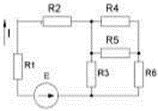  Вариант 1 | 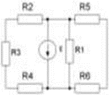  Вариант 4
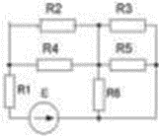  Вариант 2 | 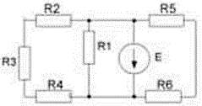  Вариант 5
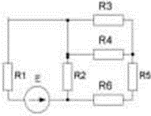  Вариант 3 | 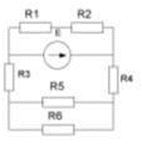  Вариант 6
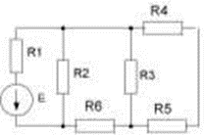  Вариант 7 | 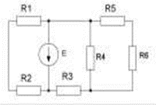  Вариант 8
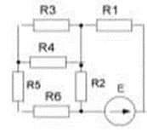  Вариант 9 | 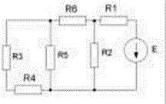  Вариант 10
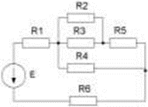  Вариант 11 | 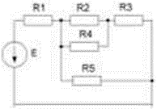  Вариант 12
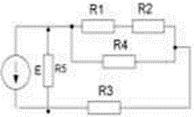  Вариант 13 | 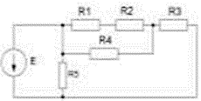  Вариант 14
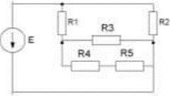  Вариант 15 | 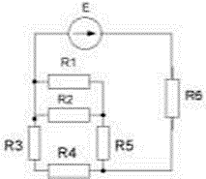  Вариант 16
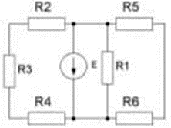  Вариант 17 | 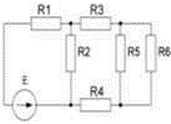  Вариант 18
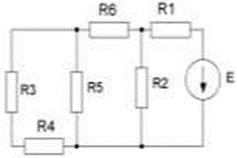  Вариант 19 | 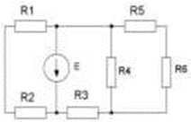  Вариант 20
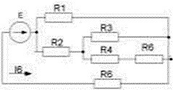  Вариант 21 | 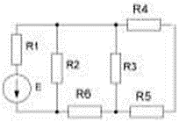  Вариант 22
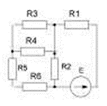  Вариант 23 | 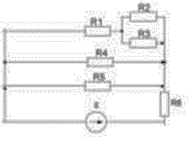  Вариант 24
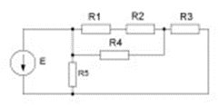  Вариант 25 | 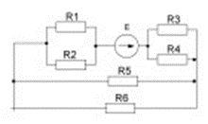  Вариант 26
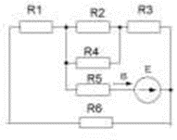  Вариант 27 | 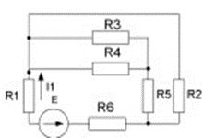  Вариант 28
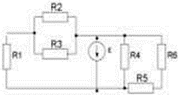  Вариант 29 | 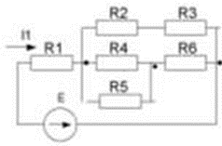  Вариант 30

Выполняем в тетрадях, задание присылаем на эл.почту: ilmira-sharipova@mail.ru до 26.10.24 г.

